|  |  |
| --- | --- |
| **Ambassade de France au Canada** **Service économique régional d’Ottawa** | **Ottawa, le 20/02/2024** **Rédigé par Jean-Toussaint Battestini** |

**Canada : le commerce extérieur marque un coup d’arrêt après deux ans de forte croissance**

*Après deux années de forte croissance du commerce et de son excédent sur sa balance des biens, le Canada renoue avec une position déficitaire (-1,4 Md CAD). La normalisation du cours des hydrocarbures, démarrée fin 2022 et qui s’est poursuivie en 2023, a affecté les exportations canadiennes (-1%) alors que les importations, limitées à partir du second semestre 2023 par le tassement de la demande intérieure, ne se sont accrues que de +1%. Du point de vue sectoriel, on notera le rebond des industries automobile et aérospatiale, avec le retour à des niveaux prépandémiques. Au niveau agrégé, la dépendance canadienne à l’égard des Etats-Unis se renforce : 77% (+1,5 point) des exportations y sont dirigées et 63% (+1 point) pour les importations en proviennent.*

|  |
| --- |
| **Après une année 2022 record, les exportations ont stagné en 2023, en raison en particulier du recul des industries extractives que n’a que partiellement compensé la bonne performance des autres secteurs** |

**La dynamique positive des exportations canadiennes[1] observée depuis 2021 a pris fin en 2023 (-1%).** Après deux années où les exportations de biens ont progressé de 22% chaque année, elles ont reculé de 1% en 2023, pour atteindre 768,6 Md CAD, soit 530 Md€. 2023 reste tout de même la deuxième meilleure année pour le commerce extérieur canadien après 2022. Les Etats-Unis, de loin le premier débouché du Canada (593 Md CAD/409 Md€, soit 77% des exportations canadiennes ; +1,5 point sur un an), expliquent en grande partie ce recul : la normalisation du cours des hydrocarbures s’accompagne d’une baisse de 19% des exportations canadiennes d’hydrocarbures vers les E-U, à 169 Md CAD (116 Md€), soit 28% des exportations canadiennes vers son voisin du Sud. Cette baisse est en partie compensée par l’augmentation des exportations de l’industrie automobile (+31% ; 85 Md CAD/59 Md€) et aérospatiale (+41% ; 18 Md CAD/12,5 M€). A rebours interrogations croissantes sur la place de la Chine, les exportations vers ce pays (+6% sur un an ; 31 Md CAD/21,4 Md€) et vers Hong Kong (+26% ; 4,9 Md CAD/3,4 Md€) ont augmenté, alors qu’elles reculent dans d’autres pays importants de la zone, comme vers le Japon (-13% ; 16 Md€/11 Md€), la Corée du Sud (-20% ; 7 Md CAD/4,8 Md€), l’Inde (-4% ; 5,2 Md CAD/3,6 Md€), l’Indonésie (-30% ; 2,3 Md CAD/1,6 Md€) et Taïwan (-22% ; 2 Md CAD/1,5 Md€). Les exportations vers l’Union européenne sont en baisse également (-5% ; 34,5 Md CAD/23,7 Md€), mais l’Union demeure le deuxième débouché des exportations canadiennes, tandis que les exportations vers la Russie continuent leur chute, conséquences des sanctions internationales (-77% ; 50 M CAD/35 M€). La normalisation des relations diplomatiques avec l’Arabie Saoudite en mai 2023 permet un rebond des exportations avec la reprise de l’attribution de licences à l’export (+69% ; 2,2 Md CAD/1,5 Md€). A l’exception de l’Union européenne, qui compte pour 5% des exportations canadiennes, de la Chine (4%), du Japon (2%), et du Royaume-Uni (2%), aucun pays ne dépasse le seuil de 1% (*Annexe II et Annexe III*).

**A l’exception des industries extractives et des produits chimiques, les exportations augmentent dans tous les secteurs.** Premier poste à l’export (174 Md CAD/120 Md€, soit 23% du total), les produits énergétiques connaissent la plus forte baisse parmi l’ensemble des secteurs (-19%), suite à la baisse du cours du pétrole brut et du gaz, alors même que le Canada a battu son record de production et d’exportation de pétrole et de gaz en volume en 2023. Les autres industries extractives comme les produits forestiers (46,7 Md CAD/32,2 Md€) et les minerais (29,2 Md CAD/20 Md€) connaissent respectivement une baisse de 16% et 15% sur un an : l’indice du prix des produits forestiers de la Banque du Canada a chuté de 20% entre 2022 et 2023 ; -33% pour l’indice du prix des minerais. Hormis les produits chimiques (-6% ; 42,5 Md CAD/29,1 Md€), les autres secteurs sont orientés à la hausse : les exportations de l’industrie automobile (+26% ; 102 Md CAD/70 Md€) et de l’aérospatiale (+25% ; 30 Md CAD/20,7 Md€) dépassent pour la première fois leur niveau de 2019. Les produits agricoles (+6% ; 61 Md CAD/42 Md€), et les pièces industrielles (+12% ; 51,4 Md CAD/35,5 Md€), qui avaient respectivement dépassé les niveaux prépandémiques en 2021 et en 2022, continuent leur progression sur l’année 2023 (*Annexe III*).

**L’Ontario (35% des exportations) et le Québec (16%) renforcent leur importance dans les exportations totales, tandis que l’Alberta subit le repli du cours des hydrocarbures (25%).** Avec 35% des exportations canadiennes contre 31% il y a un an, l’Ontario (39% du PIB et de la population) demeure le cœur de la machine exportatrice du pays. La province a exporté pour 251,6 Md CAD (173,5 Md€), soit 11% de plus qu’en 2022 : des résultats qui tiennent aux exportations de son industrie automobile (88% du total canadien) qui ont augmenté de 31% sur un an, des produits en métal et minéraux non-métalliques (58% du total canadien ; +4% sur un an), et des biens de consommation (53% du total canadien ; +4% sur un an). L’Alberta, qui totalise un quart des exportations canadiennes (-3 points sur un an), tire les trois quarts de ses revenus extérieurs des exportations d’énergie (131 Md CAD/90,3 Md€) : la province subit le recul du cours des hydrocarbures avec une baisse de 19% en valeur sur un an. Le Québec, qui a exporté pour 116 Md CAD (80 Md€ ; 16% du total), soit 4% de plus qu’en 2022 grâce à la hausse des exportations de l’industrie aérospatiale (+28% ; 67% du total canadien), demeure en 3ème position (voir *Annexe IV, Fig.1*).

|  |
| --- |
| **Les importations ont été globalement stables, avec une place toujours prépondérante de l’Ontario** |

**La dynamique des importations canadiennes s’est stabilisée en 2023 (+1%).** Les importations ont légèrement progressé, de 1%, pour atteindre 770,1 Md CAD (531 Md€), ce qui fait de 2023 la meilleure année enregistrée après 2022. Les importations de biens depuis les Etats-Unis, premier fournisseur du Canada (63% ; +1 point sur un an), ont légèrement augmenté de 2% sur la période, à 484,2 Md CAD (334 Md€) ; les principaux postes d’importations depuis les Etats-Unis concernent l’automobile (83,2 Md CAD/57,4 Md ; +10% sur un an), les pièces industrielles (41,5 Md CAD/28,6 Md€ ; +10%) et le matériel électrique et électronique (23,4 Md CAD/16,1 Md€ ; +13%). Hors Etats-Unis, les principales dynamiques haussières concernent l’Union européenne (74,6 Md CAD/51,4 Md€ ; +8%) qui devient le deuxième fournisseur du Canada devant la Chine, en fort recul (60,2 Md CAD/ 41,5 Md€ ; -14%), le Japon (15,2 Md CAD/10,5 Md€ ; +27%) et le Mexique (28,7 Md CAD/20 Md€ ; +18%). A *contrario*, les volumes d’importations reculent avec l’Inde (5,5 Md CAD/3,8 Md€ ; -15%), sur fond de tensions diplomatiques croissantes, l’Arabie Saoudite (2,1 Md CAD/1,5 Md€ ; -42%), malgré la reprise des relations diplomatiques, et Taïwan (4,2 Md CAD/2,9 Md€ ; -20%). Les importations depuis la Russie deviennent anecdotiques (25 M CAD/17 M€ ; -93%).

**Les importations ont reculé dans la moitié des secteurs mais ont été très dynamiques dans le secteur automobile et aérospatial.** Les biens de consommation restent le premier poste d’importation du Canada (150 Md CAD/110 Md€ ; 19% du total), en recul toutefois de 3% sur l’année, signe du ralentissement de la croissance observé depuis le second semestre. De même, les importations de produits chimiques (-10% ; 60 Md CAD/41 Md€), de produits énergétiques (-15% ; 43,6 Md CAD/31,5 Md€) et de produits forestiers (-5% ; 33,5 Md CAD/23 Md€) ont reculé sur l’année. Les importations de l’industrie automobile (+20% ; 141,8 Md CAD/98 Md€) et de l’aérospatial (+10% ; 26 Md CAD/18 Md€) ont connu les plus fortes hausses, signe d’une reprise de l’activité, également constatée du côté des exportations (*Annexe III*).

**L’Ontario (61%), le Québec (14%) et la Colombie-Britannique[2] représentent la majeure partie (84%) des importations canadiennes.** L’Ontario représente ainsi près des deux tiers des importations, pour 40% de la population : avec 458 Md CAD (316 Md€) en 2023, les importations ont augmenté de 3% sur l’année. Il s’agit notamment de produits de l’industrie automobile (88% du total), de biens de consommation (53% du total) et de matériel électrique et électronique (51% du total). Le Québec représente 14% des importations canadiennes (104 Md CAD/72 Md€), suivi de la Colombie-Britannique à 10% (74,2 Md CAD/51,2 Md€). Les Prairies (Alberta, Saskatchewan, Manitoba) importent peu, respectivement 5%, 4% et 2% du total canadien, soit 87,7 Md CAD (61 Md€) à elles trois. Enfin, les Maritimes (Nouvelle-Ecosse, Terre-Neuve-et-Labrador, Nouveau-Brunswick, Île-du-Prince-Edouard), comptent pour 2% des importations totales, soit 14 Md CAD (10 Md€ ; voir *Annexe IV, Fig. 2*).

|  |
| --- |
| **Le Canada renoue avec un solde commercial déficitaire, le premier depuis trois ans** |

**La dynamique positive portée par le cours des produits de base depuis 2021 a pris fin, conduisant à un premier déficit commercial, bien que limité, depuis 3 ans.** Le déficit sur la balance des biens est de 1,4 Md CAD (1 Md€) en 2023, en recul par rapport à 2022 où le Canada était en position excédentaire (+19,7 Md CAD/13,6 Md€) ou encore 2021 (+2,5 Md CAD/1,7 Md€). Le Canada est aussi en position déficitaire sur la balance des services en 2023 (-14 Md CAD/10 Md€), en léger recul par rapport à il y a un an (-12%) : les exportations de services ont certes augmenté de 10,5% sur un an, atteignant un nouveau record, à 195 Md CAD (134 Md €), mais les importations de services ont progressé davantage (+13%) et s’élèvent à 209 Md CAD (144 Md€), là-aussi un nouveau record. Biens et services confondus, le Canada enregistre un déficit commercial de 15,5 Md CAD (10,7 Md€) en 2023, contre une position excédentaire de 3,7 Md€ (2,5 Md€) en 2022. C’est toutefois le déficit commercial canadien le moins important que le Canada ait connu sur les dix dernières années (*Annexe I*), avec pour principale cause la baisse du cours des hydrocarbures : l’excédent canadien pour les produits énergétiques a reculé de 20% en un an, à 130 Md CAD (90 Md€). Ce recul suffit à lui seul à limiter les gains enregistrés dans d’autres secteurs comme les produits de métal et les minéraux non-métalliques (+31% ; 27 Md CAD / 18,5 Md€), les produits agricoles (+12% ; 32,5 Md CAD / 22,4 Md€) ou encore le matériel de transport (multiplié par 6,3 ; 3,7 Md CAD / 2,5 Md € ; voir *Annexe III*).

**La balance commerciale du Canada se dégrade avec la plupart de ses principaux partenaires commerciaux, à l’exception notable de la Chine, l’Inde, la Suisse et l’Arabie Saoudite.** L’excédent commercial canadien vis-à-vis des Etats-Unis se contracte de 10%, à 109 Md CAD (75 Md€) en 2023, soit tout de même le deuxième plus élevé enregistré après 2022 (122 Md CAD/83 Md€) : sans l’excédent canadien vis-à-vis de son voisin américain, le déficit commercial canadien aurait été de 110,5 Md CAD (76 Md€). L’excédent commercial canadien chute vis-à-vis du Japon (-88% ; 740 M CAD/509 M€) et du Royaume-Uni (-57% ; 4,3 Md CAD/2,9 Md€), tandis que le déficit commercial canadien se creuse vis-à-vis de l’Union européenne (+23% ; -40 Md CAD/-30 Md€) et de la Corée du Sud (multiplié par deux ; -4 Md CAD/3 Md€). A noter l’amélioration du solde canadien avec la Chine, (+23% ; -40,2 Md CAD/-28 Md€), l’Inde (+72% ; -288 M CAD/200 M€) et la Suisse (+18% ; -3,2 Md CAD/2,2 Md€), quoique toujours déficitaire. La reprise des relations diplomatiques entre le Canada et l’Arabie Saoudite en mai 2023 s’est accompagnée d’un retour à une situation excédentaire (+101 M CAD/70 M€), après un déficit de -2,3 Md CAD (1,6 Md€) en 2022 (*Annexe II*).

**L’Union européenne creuse l’écart vis-à-vis de la Chine en 2023 et s’affirme comme le deuxième partenaire commercial du Canada.** Les données de balance commerciale placent l’Union européenne devant la Chine en 2023 aussi bien dans les importations (10% du total des importations canadiennes depuis l’Union européenne contre 8% pour la Chine) que dans les exportations (5% contre 4%). Les échanges bilatéraux UE27-Canada totalisent 109 Md CAD (75 Md €) alors que les échanges Chine-Canada comptent pour 91 Md CAD (63 Md€) sur l’année, soit un écart de 20% (*Annexe II*). Cet écart n’a cessé de se creuser depuis le redémarrage post-COVID en 2021 : il est 2,8 fois plus important qu’en 2022 et 6,7 fois plus grand qu’en 2021.

**\*\*\***

*Commentaires :* *« Quand le pétrole va, tout va » semble être plus que jamais la grille d’analyse du commerce canadien, dont la santé demeure largement dépendante du cours du Brent et du dynamisme économique de son voisin du sud. Cette dépendance commerciale envers les Etats-Unis, qui traduit également une forte intégration continentale de certaines filières (le secteur automobile en est probablement la meilleure illustration, expliquant dans une large mesure la place prépondérante de l’Ontario dans les importations globales), interpelle alors que les incertitudes politiques à Washington DC vont s’accroître courant 2024 et que se profile un réexamen de l’accord de libre-échange l’ACEUM. Surtout, elle va à rebours des appels répétés depuis près de 10 ans par les Libéraux visant à « diversifier » le commerce du pays...*

**Le Chef du Service économique régional – Morgan Larhant**

**Annexe I – Evolution du commerce canadien (biens et services) avec le reste du monde entre 2013 et 2023 (source : Statistique Canada, 2024)**

**Fig. 1 Commerce extérieur canadien de biens**

Source : Statistique Canada, 2024

**Fig. 2 Commerce extérieur canadien de services**

**Fig. 3 Commerce extérieur canadien de biens et de services**

**Annexe II – Evolution des exportations et importations et du solde commercial du Canada entre 2022 et 2023 pour les principaux partenaires économiques du Canada (Source : Statistique Canada, 2024)**



**Fig. 1 Variation des exportations, des importations et de la balance commerciale pour les principaux partenaires commerciaux du Canada**

**Fig. 2 Part des pays dans les exportations canadiennes en 2023**

**Fig. 3 Part des pays dans les importations canadiennes en 2023**

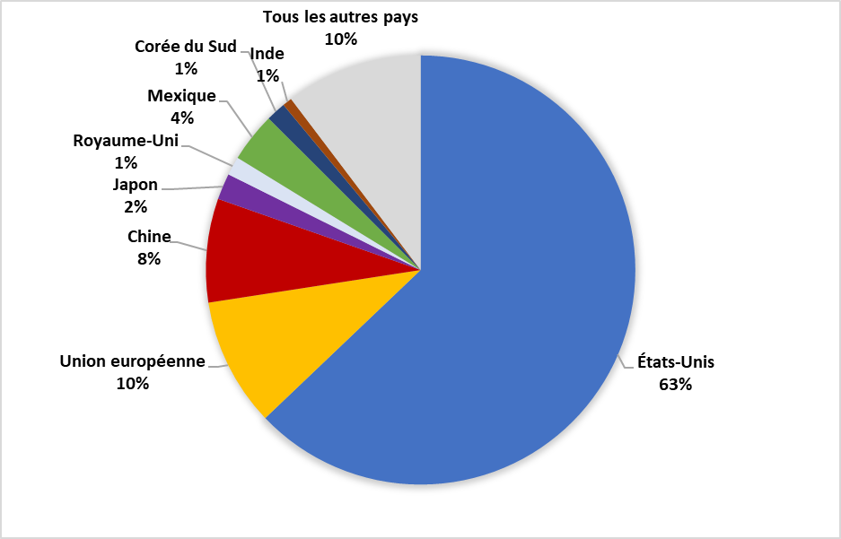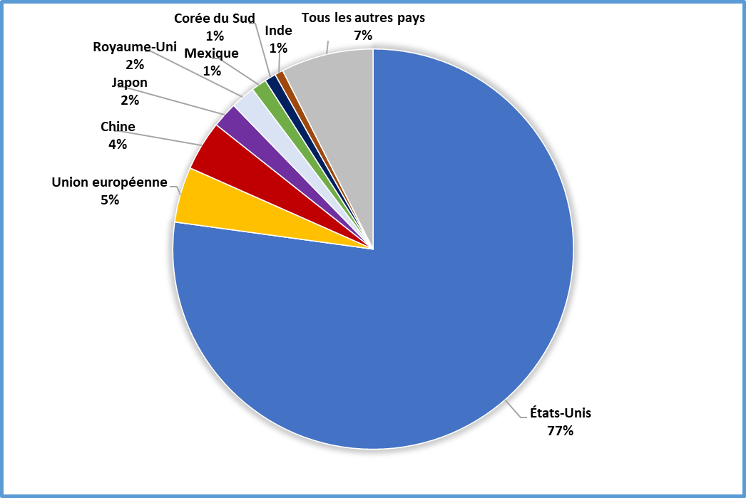

**Annexe III – Evolution des exportations, des importations et du solde commercial du Canada entre 2022 et 2023 par secteur (Source : Statistique Canada, 2024)**



**Annexe IV – Evolution des exportations et importations des provinces et territoires canadiens entre 2022 et 2023 (source : Statistique Canada, Données des douanes canadiennes, 2024)**

**Fig. 1 Exportations par province entre 2022 et 2023**



**Fig. 2 Importations par province entre 2022 et 2023**



1. Sauf indication, tous les chiffres cités sont en « balance des paiements » et désaisonnalisées. Ces données sont les plus communément reprises par les économistes au Canada.
2. Les données au niveau provincial ne sont pas disponibles en balance des paiements. Il s’agit des données des douanes canadiennes, qui peuvent légèrement différer.